Техническая часть извещения о проведении предварительного отбора
на право участия в конкурсе на право заключения договора
аренды земельного участка с инвестиционными условиями, направленного на осуществление инвестиционной деятельности по проектированию, строительству и последующей эксплуатации зданий надземной парковки Р3, в планировочном районе Z2.1 на территории Инновационного центра «Сколково», проводимого
Некоммерческой организацией Фонд развития Центра разработки и коммерциализации новых технологий

Описание проекта

Миссия Фонда "Сколково" - создание Экосистемы, формирование благоприятных условий для инновационного процесса: ученые, конструкторы, инженеры и бизнесмены совместно с участниками образовательных проектов будут работать над созданием конкурентоспособных наукоемких разработок мирового уровня в пяти приоритетных направлениях: энергоэффективность и энергосбережение (ЭЭТ); ядерные технологии (ЯТ), космические технологии и телекоммуникации (КТиТК), биомедицинские технологии (БМТ), стратегические компьютерные технологии и программное обеспечение (ИТ).

Ожидаемый результат - самоуправляющаяся и саморазвивающаяся Экосистема, благоприятная для развития предпринимательства и исследований, способствующая созданию компаний, успешных на глобальном рынке.

Проект реализуется Некоммерческой организацией Фонд развития Центра разработки и коммерциализации новых технологий (далее - Фонд), учредителями которого в 2010 году стали Российская Академия Наук, Роснано, ВЭБ, Российская Венчурная Компания, Фонд содействия развитию малых форм предприятий в научно-технической сфере, МГТУ им. Баумана.

В инновационном центре «Сколково» предполагается обеспечить оптимальные условия для исследований и бизнеса и при этом создать насыщенную, эстетически привлекательную городскую среду, равно удобную для гостей и резидентов. Основными «градообразующими» элементами станут Университет и Технопарк. Все планировочные районы города являются районами смешанного назначения, объединяющими офисы, научно-исследовательские объекты, житье, социальные объекты, объекты культурного и бытового обслуживания.

Общие положения

Задачи Предварительного отбора
Настоящий Предварительный отбор проводится с целью отбора Участников для участия в Конкурсе.

Общие условия
Победитель Конкурса должен будет обеспечить проектирование, строительство и последующую эксплуатацию зданий надземной парковки в планировочном районе Z2.1.

Базовые ТЭПы Участка и Объекта

Земельный Участок
Земельный Участок | Z2.1-05 планировочного района Z2.1
Общая площадь Участка | 1,97 Га
Объект
Назначение | объект надземной парковки
Тип | надземная, неотапливаемая парковка
Общая площадь Объекта | не более 40 000 м2
Высота | Не более 30м
Количество машиномест | 1 060 (см. п.2.5 и Приложение 3)
Функциональный состав | См. п.2.5 и Приложение 3
ПТУ и прочие требования | См. ниже и Приложение 3

График реализации Проекта
- Общий срок реализации Проекта:
не более 18 месяцев с момента подписания договора аренды земельного участка с инвестиционными условиями.

- Основные стадии реализации Проекта:
Проектирование (концепт, П) | июль 2013г. - ноябрь 2013г.
Экспертиза | ноябрь 2013г. - декабрь 2013г.
- Строительство/ввод в эксплуатацию
начало строительства | январь 2014г.
ввод в эксплуатацию | не позднее, чем январь 2015г.

- Этапы реализации Проекта:
Реализация Проекта производится в одну фазу.

Описание Объекта

Расположение Объекта (Приложения 1 и 2)
- Территория ИЦ Сколково;
- Планировочный район Z2.1 ИЦ Сколково - Зона ландшафтного дизайна ИЦ Сколково;
  - Функции района – ландшафтная зона, размещение транспортной и инженерной инфраструктуры ;

Краткое описание района
Район Z2.1 площадью 144,75 га является доминантной территорией зоны Z2 (общей площадью 179,28 га), занимающей территорию в общих границах ИЦ Сколково за исключением территорий планировочных районов D1, D2, D3, D4, Z1.

Район Z2.1 – ландшафтная рекреационная зона, включающая в себя тематические природные парки, а также лесопарки, спортивные сооружения общего пользования, локальные инженерные сооружения, обслуживающие местные инженерные сети.
Ближайшее окружение Объекта
- Фасады:
  - Западный фасад выходит на основную транспортную (автомобильную и пешеходную) артерию города – Главный бульвар и здание поликлиники/клиники района;
  - Восточный фасад – соседняя территория ;
  - Южный и Северный Фасады – ландшафтная зона Z2.1.
- Граничащие объекты:
  - Планировочный район D1 ИЦ «Сколково» (рядом с клиникой, районом смешанного назначения);
  - Планировочный район D2 ИЦ «Сколково» (рядом с жилыми кварталами, комплексом Технопарк, БЦ Технотвин);
  - Главный бульвар.

Функциональный состав:
- Размещение автомобилей с ДВС – 1 000 мест;
- Внутригородские электроавтомобили - системы совместного использования (car-sharing) – 40 мест;
- Такси электроавтомобили – 20 мест;
- Стоянки велосипедов для внутригородской системы совместного использования (bike-sharing) и личных велосипедов – до 200 мест, ~300 м2;
- Размещение автомойки с системой оборотного водоснабжения, шиномонтажа, автосервиса ~ 500 м2;
- Организация необходимых разворотных площадок, зон отстоя, и т.п. для присоединения к внешним автомобильным дорогам ~200 м^{2.}

Общие технико-экономические показатели и требования к проектированию Объекта указаны в Приложении 3.

Транспорт
Транспортные связи инновационного центра Сколково обеспечиваются автодорогами общего пользования федерального регионального и местного значения:
- МКАД - общегородская магистраль 1-го класса;
- Автодороги общего пользования федерального и местного значения.

Въезд на Участок преимущественно будет осуществляться со стороны Сколковского шоссе.

Договорная схема
  - Договор аренды земельного участка на 49 лет с инвестиционными условиями
Долгосрочный договор аренды земельного участка с инвестиционными условиями заключается на срок 49 лет с правом расторжения со стороны Фонда при невыполнении Инвестором существенных условий договора:
- невнесения арендной платы в течение трех месяцев по истечении установленного срока;
- нарушения предельного срока начала СМР более чем на 6 месяцев;
- нарушения предельного срока ввода в эксплуатацию капитальных объектов более чем на 6 месяцев;
- неустранения предписаний управляющей компании об устранении нарушений законодательства Российской Федерации при производстве строительно-монтажных работ в сроки, установленные предписанием;
- иных случаях, предусмотренных договором аренды.
Договор аренды заключается в соответствии с Правилами проекта, ФЗ № 244-ФЗ «Об инновационном центре Сколково» и законодательством Российской Федерации.
Ставка аренды Участка устанавливается Фондом в соответствии с Правилами проекта и составляет 1,5% от кадастровой стоимости Участка на м2 в год (с учетом понижающего коэффициента 0,1 в соответствии с правилами Проекта в сфере использования земельных участков) (при условии соблюдения ГПЗУ и условий договора аренды земельного участка).

Также предоставляется снижение ставки аренды земельного участка на 50 % на период проектирования и строительства объекта (то есть до ввода объекта в эксплуатацию, но не позднее, чем январь 2015 года).

  - Существенные условия договора аренды
- Увеличение ставки аренды земельного участка в 10 раз в случае нецелевого использования земельного участка (то есть отмена понижающего коэффициента 0,1 в соответствии с правилами Проекта в сфере использования земельных участков).
- Расторжение договора аренды земельного участка в случаях нарушения условий договора, перечисленных в п.3.1.;
- Условие о целевом использовании Объекта;
- Условие о допустимых способах распоряжения Объектом;
- Условие о неукоснительном соблюдении при строительстве получившей положительное заключение экспертизы Фонда проектной документации и сроков проектирования и строительства;
- Условие об оплате Арендатором коммунальных платежей на период строительства.

  - Права на недвижимое имущество, созданное в рамках Проекта
Принадлежат Инвестору

  - Доходы, полученные в результате эксплуатации Объекта
Принадлежат Инвестору
  - Права на движимое имущество, созданное/приобретенное в рамках Проекта
Принадлежат Инвестору
  - Основные функции и обязательства Фонда
- предоставить Участок, свободный от любых обременений, препятствующих реализации проекта (в т.ч. строительной техники, строительного мусора, отвалов грунта и т.п.);
- организовать обеспечение Объекта инженерной и транспортной инфраструктурой;
  - возможность подключения к сетям входит в общий объем прав, приобретаемых Инвестором по договору аренды земельного участка с инвестиционными условиями;
- организовать предоставление ТУ и ГПЗУ, включающего в себя ПТУ;
  - ППТ и ГПЗУ являются неотъемлемой частью конкурсной документации.
- согласовывать документацию на стадии «Проект»;
- координировать подписание договоров на подключение к инженерным сетям с эксплуатирующими организациями.
  - Основные функции и обязательства Инвестора
- осуществить проектирование и строительство Объекта согласно действующему законодательству, применяемому к территории ИЦ «Сколково», разработанными планировочными решениями района Z2.1, утвержденными Проектом планировки территории;
- обеспечить выполнение любых видов проектных, строительных и монтажных работ, необходимых для реализации настоящего Проекта на территории Инновационного центра «Сколково», только лицензированными подрядными организациями;
- своими силами и за свой счет проложить инженерные сети до ближайших точек присоединения, определяемых в ПТУ;
- организовать эксплуатацию Объекта на коммерческих условиях, обслуживание здания, парковочного и прочего оборудования
- при разработке проектных решений обеспечить:
  - соблюдение Зеленого кодекса, соблюдение внутренней транспортной модели ИЦ «Сколково»: приоритет движения пешеход – велосипед – общественный транспорт – автомобиль,
  - минимальное время пересадки между видами транспорта, комфорт такой пересадки и городской среды в целом, включая защиту от атмосферных осадков и т.п.;
- организовать систему проезда специального транспорта через территорию Объекта;
- согласовать проектирование и строительство Объекта с проектированием и строительством улично-дорожной сети ИЦ «Сколково» и внешних дорог, включая конфигурацию дорог, схему организации движения, дизайн-код, увязку внутриплощадочного благоустройства с решениями по внешнему ландшафту;
- предоставить ИЦ «Сколково» право организации элементов транспортной системы: пункта проката велосипедов и автомобилей, места стоянки такси, и т.п. в пределах согласованного количества мест, выделенных для таких стоянок (см.Приложение №3 к настоящей Технической части);
- провести благоустройство (озеленение и строительство дорожно-транспортной сети в соответствии с ППТ) выделенного ему Участка;
- использовать построенный Объект исключительно в соответствии с функциональным назначением Объекта, определенным в договоре аренды земельного участка, за исключением случаев, когда с разрешения управляющей компании будет установлено иное.
  - Прочие обременения Проекта
- Коммунальные услуги (канализация, электроснабжение, водоснабжение, теплоснабжение и т.п.) предоставляются на основании тарифов соответствующих ресурсоснабжающих организаций, устанавливаемых в соответствии с действующим законодательством.
- Использование построенного Объекта возможно исключительно в соответствии с функциональным назначением Объекта, определенным в договоре аренды земельного участка, за исключением случаев, когда с разрешения управляющей компании будет установлено иное.
  - Варианты завершения участия инвестора в Проекте
По усмотрению инвестора:
- Продажа Объекта после ввода в эксплуатацию при условии предоставления Управляющей компании или указанному ей дочернему обществу Управляющей компании права преимущественной покупки на условиях, предусмотренных Правила проекта в сфере использования земельных участков.
- Передача помещений в Объекте в возмездное пользование (аренда) и получение эксплуатационного дохода.
Приложения:

Приложение 1. Расположение Объекта на территории ИЦ «Сколково»
Приложение 2. Участок расположения Объекта
Приложение 3. Основные технико-экономические показатели Объекта.
Приложение 1. Расположение Объекта на территории ИЦ «Сколково»

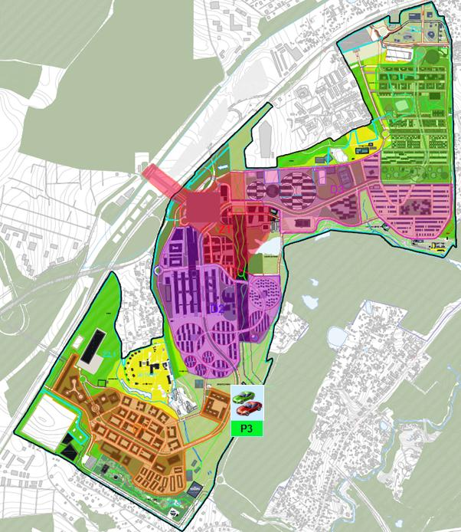
Приложение 2. Участок расположения Объекта
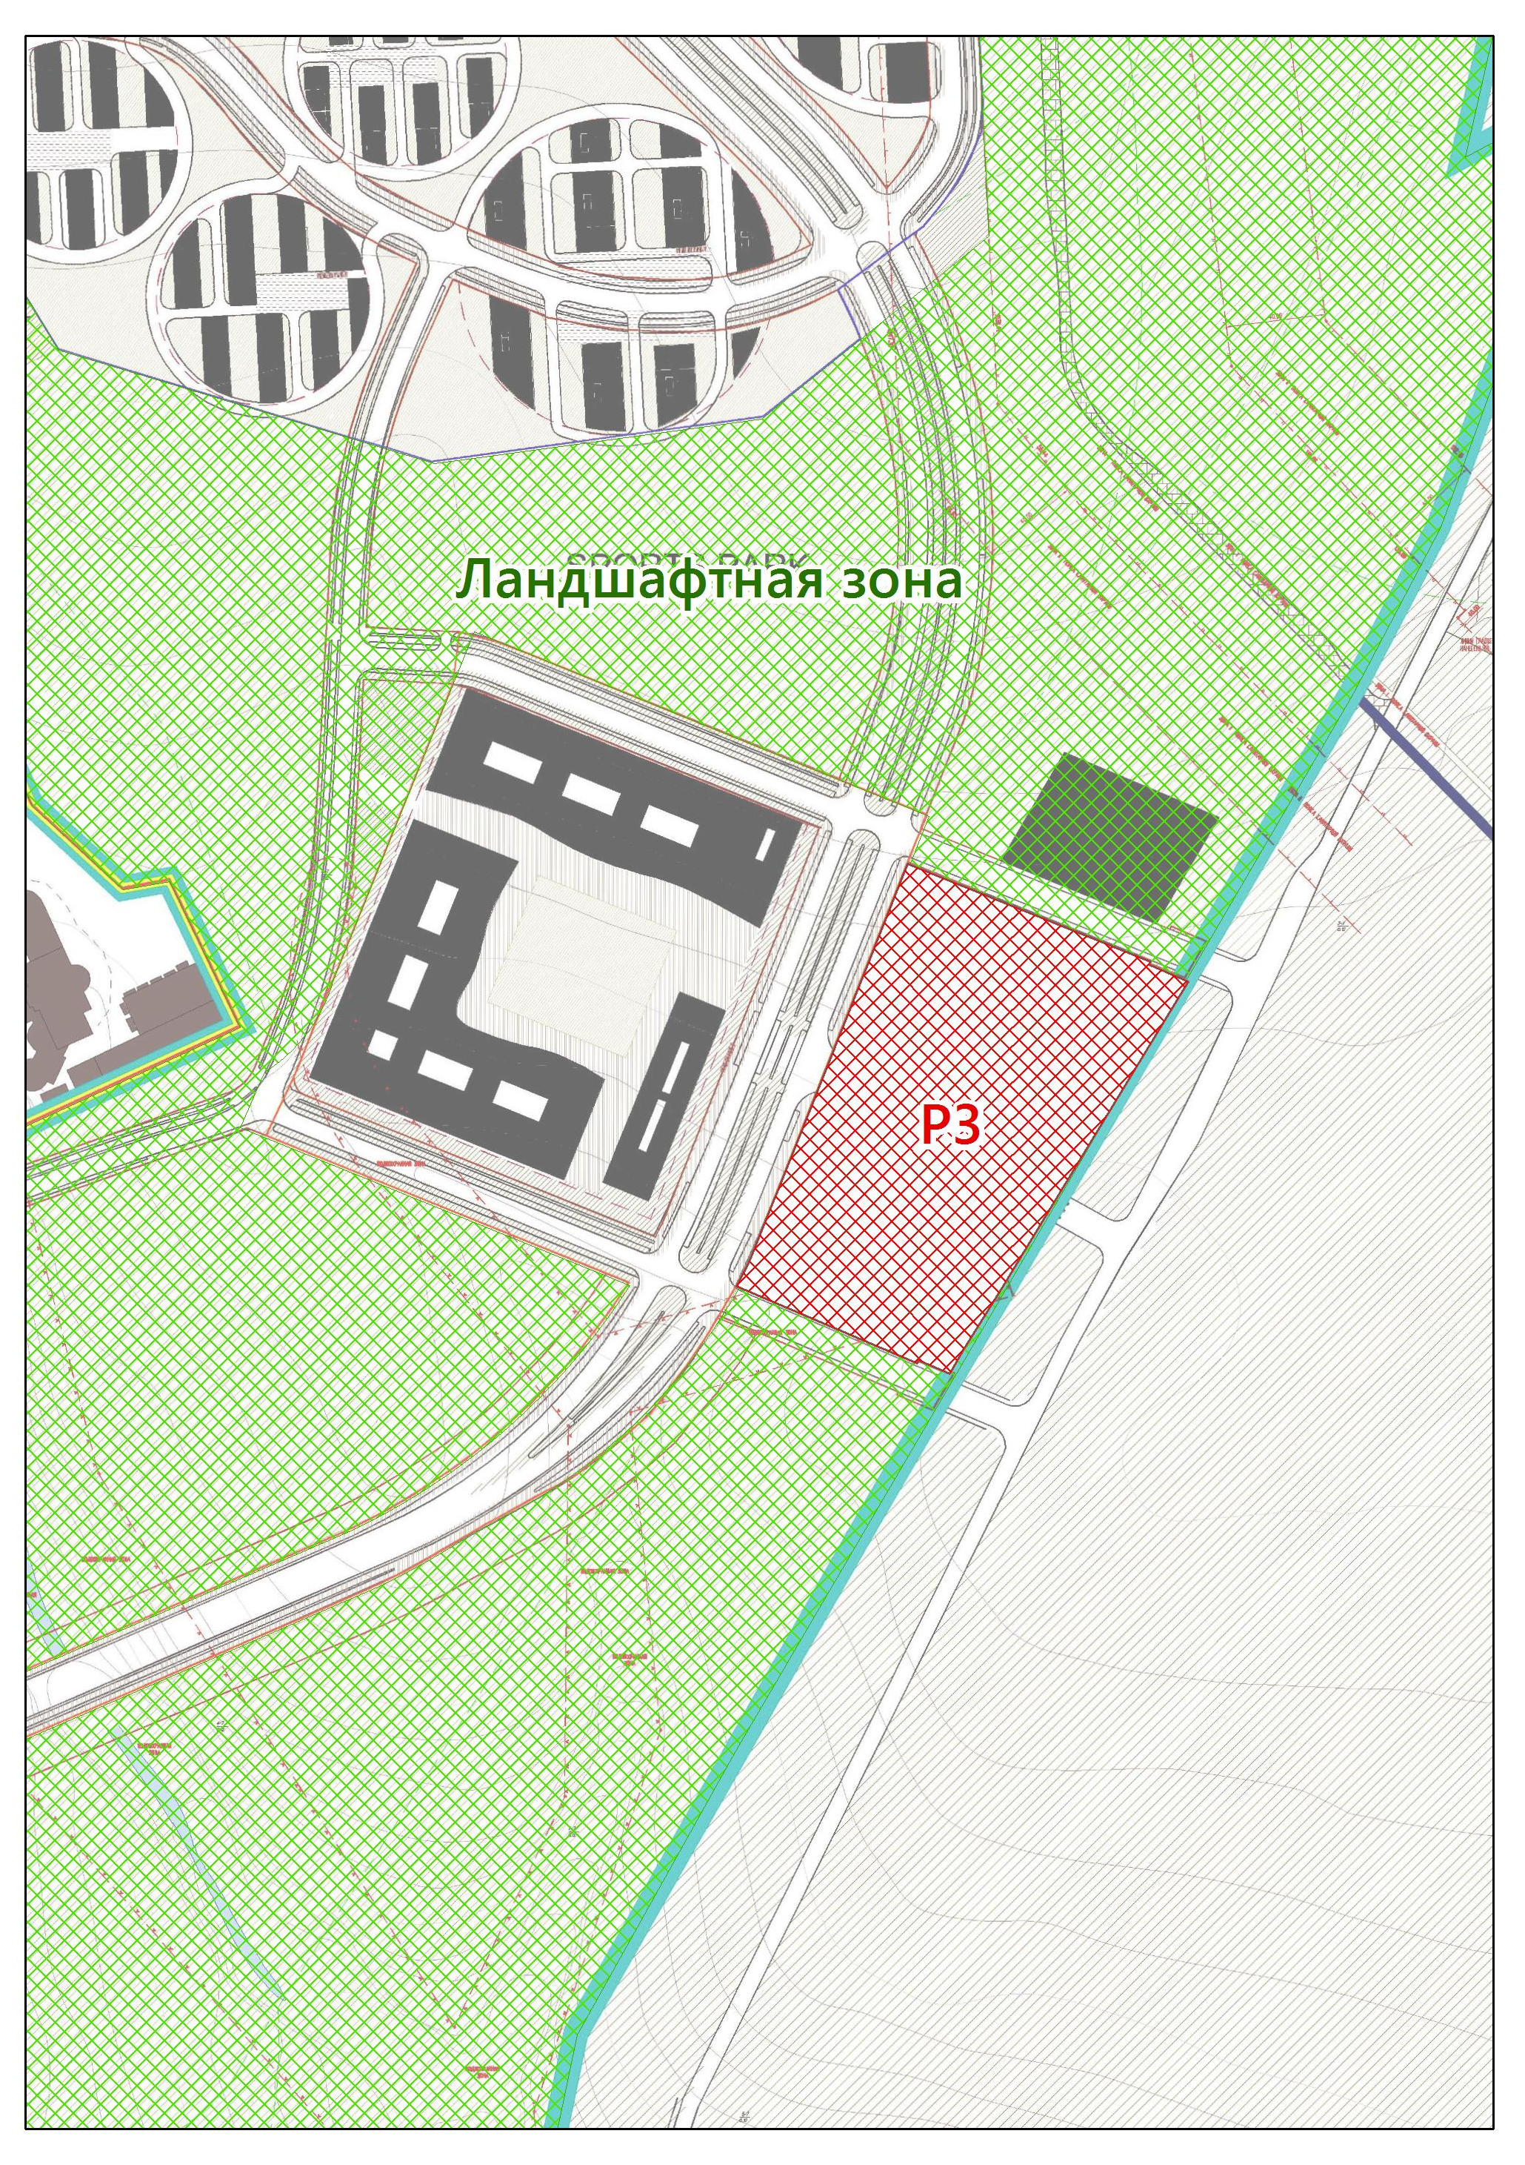

Кадастровый номер участка: 77:15:0020321:132

Приложение 3. Основные технико-экономические показатели Объекта.

Функциональный Состав Объекта – предварительные ТЭПы
- Надземная автостоянка на 1 060 машиномест, в том числе:
  - Размещение автомобилей с ДВС – 1 000 мест;
  - Внутригородские электроавтомобили системы совместного использования (car-sharing) – 40 мест;
  - Такси – 20 мест.
- В составе парковки предусмотреть:
  - Стоянки велосипедов для внутригородской системы совместного использования (bike-sharing) и личных велосипедов – до 200 мест – около 300 кв.м.
  - Размещение автомойки с системой оборотного водоснабжения, шиномонтажа, автосервиса - около 500 кв.м.
  - Комплексную автоматизированную парковочную систему (автоматизированные въездные/выездные шлагбаумы, кассы автоматической оплаты, подсчет и отображение количества свободных мест диспетчерский центр и т.п.).
  - Внутреннюю и наружную навигацию.
Принятые допущения – основные принципы проектирования:

- Надземная, неотапливаемая парковка;
- Возможность размещения парковочных мест на кровле (с защитой перголой);
- Покрытие полов в местах стоянки автомобилей – безопасные и удобные для эксплуатации;
- Планировочный тип – открытый, манежный, скатный или скатно-рамповый;
- Тип связи между этажами (рампа, пандус, наклонные перекрытия) определить, исходя из эффективности использования площадей и стоимости конструкции сооружений.

Ключевые требования к проектированию Объекта
- Обеспечить:
  - Физическое разделение доступа внешнего транспорта и внутреннего транспорта ИЦ «Сколково»;
  - Проезд специального транспорта на территорию ИЦ «Сколково» через зону парковки;
  - Организацию проходов от парковки к остановкам внутреннего общественного транспорта ИЦ «Сколково» с мероприятиями по защите пассажиров от атмосферных осадков;
  - Организацию выездов велосипедистов на улично-дорожную сеть ИЦ «Сколково» и возможность доступа на территорию за пределами границ города.

- Предусмотреть:
  - присоединение к внешним автомобильным дорогам (~200 м2);
  - организацию выходов для пешеходов на Бульвар и территорию ИЦ «Сколково», а также возможность доступа на территорию за пределами границ города.
Рекомендации к проектированию
- Реализация принципов «зеленой» парковки: сбор талой и дождевой воды, солнечные батареи, и т.п.
Прочие требования к проектированию

- Размеры парковочного места – определяется проектом, с учетом обеспечения комфортной посадки/высадки пассажиров.
- Необходимость установки лифтов при высоте здания более 3-х этажей.
- Фасады полупрозрачные/решетчатые, удобные для эксплуатации и обслуживания, соответствующие эстетике ИЦ «Сколково» и окружающей территории (подлежат согласованию с Главным архитектором ИЦ «Сколково»).
- Вентиляция и дымоудаление – естественные, без применения механических систем.
- Экономное использование внутреннего пространства при максимальных удобствах для пользователей.
- Предусмотреть размещение зарядных станций ИЦ Сколково для электромобилей.
Предварительные технические условия:
- Водоснабжение – 7,7 м3/сут;
- Канализация – 7,3 м3/сут;
- Электроснабжение – 560 кВт;
- Теплоснабжение – 1,375 гКал/час.

Будут уточнены на стадии проектирования

